MicroC 第二轮改进与对照报告
结果日期 2026年10月14日
本报告记录第一轮之后的候选选择性与超分辨结构保真改进。第一轮原件和全部失败对照保留。本轮固定预算下的候选召回点估计改善，计数一致性校正也缓解了超分辨结构失真；但新结构簇仍为零，新增超分辨训练没有优于对已有模型直接做计数校正。四项有结果仍不能等同于达到优秀水平。

1 数据与评价边界
任务二与任务五继续使用WT 37℃两个重复。候选评分仅在rep1背景训练区拟合，验证标签选择三个形态汇总方式之一；rep2用于复现核验。超分辨沿用64训练、12验证、32测试窗口，训练和验证只含rep1，rep2只评价。所有第一轮测试位置已被观察，因此本轮是回顾性改进比较，不是新增的独立测试。
本轮另新增WT、HNS_mut、FIS_mut三条件轨道，各两个重复。原来的WT、44℃、rif25图组保留。这次真正使用了老师补发清单中的HNS_mut和FIS_mut四个矩阵，正式实验输入去重共10个，剩余19个矩阵仍只做了数据审计。

2 固定预算的候选选择
第一轮按训练已知结构90%召回选择阈值，候选预算过宽。本轮预先固定64个候选为主要预算，128个为辅助预算，两者均采用12.8 kb中心最小间距。新形态特征取两个窗口尺度内的O/E正向局部对比，以不同高斯平滑尺度提取连贯富集；近对角线和零接触行列不参与评分。背景计数条件回归仅在157个rep1训练背景窗口拟合。
三个形态汇总方式只按验证集64候选的中心召回选择。选择结果为最大标准化局部对比，验证召回0.417。它是带验证标签选择的形态检测方法，不能描述为完全无监督新结构发现。密度、第一轮AE和500次随机选择都采用相同候选数及去重间距。
候选预算 | 方法 | 原测试65个结构中心召回
64 | 形态评分 | 0.354
64 | 第一轮AE | 0.185
64 | 密度评分 | 0.138
64 | 随机500次均值 | 0.178
128 | 形态评分 | 0.569
128 | 第一轮AE | 0.338
128 | 密度评分 | 0.262
128 | 随机500次均值 | 0.352

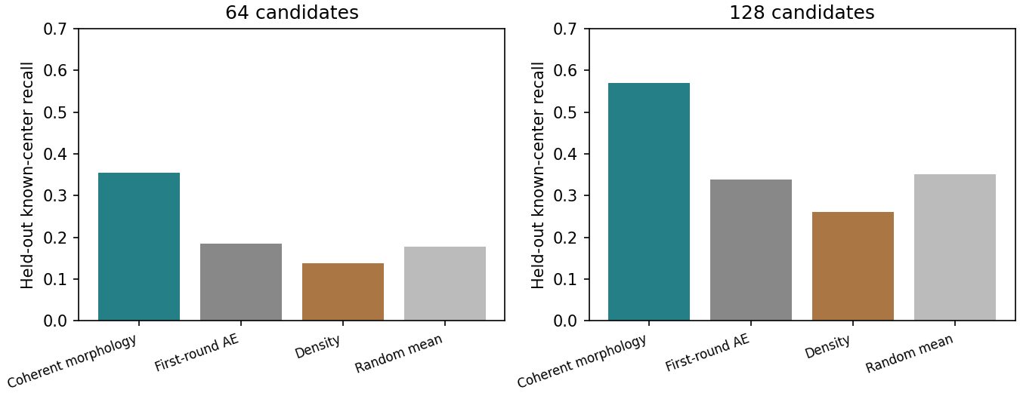
图1 相同预算与去重间距下的召回对照
64候选的形态召回为0.354，随机均值0.178，第一轮AE为0.185；128候选的形态召回为0.569，随机均值0.352。点估计改善，但原测试集只有12个重叠组。按组重采样得到64候选相对随机均值的召回差95%区间约为−0.054至0.319，包含零，不能断言已经稳健优于随机或跨数据泛化。形态评分与密度的Spearman相关仍为−0.267，密度混杂并未完全消失。
64个主候选中有10个未注释且跨重复相关达标，满足至少5个复现成员并完全排除已知注释的新簇数量仍为0。背景训练PCA、六簇K-means、逐候选评分、重复相关和64张热图已保留。候选窗口不等于精确边界定位，未注释窗口也不等于新生物学类型。

3 超分辨的计数一致性与消融
第一轮CNN改善裁剪log图像指标，却改变了接触块总量。本轮将高分辨率预测计数逐4×4块缩放，使均值等于实测40 bp输入；保留对称性并允许零计数块。原始40 bp计数在此约束中不作高强度裁剪，原生PSNR和SSIM仍在第一轮训练99.5%尺度裁剪空间评价。第一轮CNN仍接收原始裁剪输入，后处理使用实测未裁剪块均值。输入尾部信息差异已明确记录。
新模型在相同划分上用三个种子训练15轮，增加100 bp计数域O/E损失，并按验证组合损失选权重。100 bp不是40 bp的整数倍，能检查跨块边缘的结构误差；200 bp为整数倍，其保留主要来自约束本身，不是学习成功的独立证据。另设直接校正双三次和直接校正第一轮CNN两种消融。
WT rep1方法 | PSNR dB | SSIM
双三次 | 21.921 | 0.424
计数校正双三次 | 21.973 | 0.447
第一轮CNN 种子42 | 22.205 | 0.442
计数校正第一轮CNN | 22.032 | 0.448
重新训练 三种子均值 | 22.028 | 0.448

直接校正第一轮CNN的rep2 PSNR为21.640、SSIM为0.435，仍高于双三次21.531和0.410。rep1 PSNR由原CNN的22.205降到22.032，说明计数一致性也有图像误差代价；不能只展示改善的指标。新增训练的三种子均值为22.028和0.448，没有优于直接校正已有CNN。
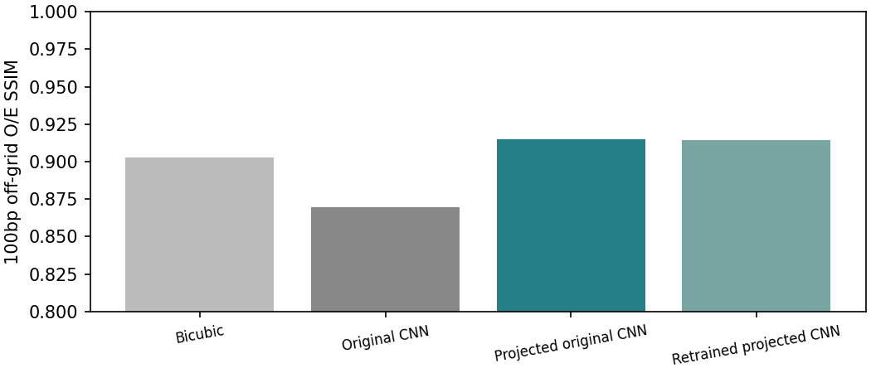
图2 49个完整上下文的100 bp O/E评价
同一49个位置、两个重复的100 bp O/E SSIM，双三次约0.903、第一轮CNN约0.870、计数校正第一轮CNN约0.915、重新训练模型约0.914。校正相对第一轮CNN的逐位置平均增量约0.045，位置重采样95%区间为0.0437至0.0464；该区间未按更大空间连通组或独立生物学样本重采样，不代表外部泛化。200 bp SSIM接近1主要由计数约束保证。
重新训练及计数校正双三次的下游折外分类准确率为65.3%、macro-F1为0.543，与原始矩阵相同。第一轮CNN的69.4%下游准确率没有保留。因此本轮建议保留计数校正第一轮CNN作为结构一致性方案，同时保留原CNN作为图像误差方案，不宣称各项指标同时最优。真正10 bp块内细节仍缺乏独立证据。

4 老师补发条件与下一步
多轨道脚本支持条件组合和独立输出目录，并按实际样本ID与来源哈希检查缓存归属，防止复用错误条件。新增465张WT、HNS_mut、FIS_mut轨道图连续覆盖4,641,652 bp，与第一轮图组分开保存。局部信号为深度归一化后的正负10 kb接触密度，重复先归一化再平均；无ICE平衡，不能据此推断蛋白直接形成结构。
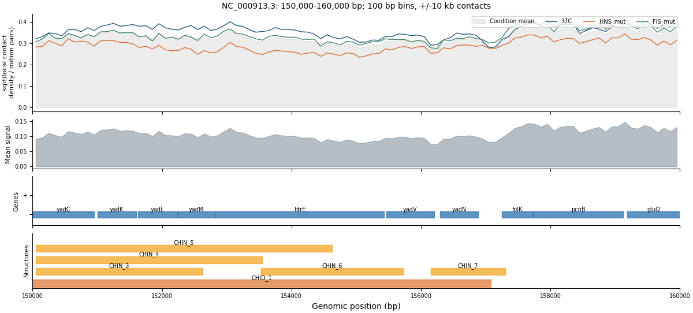
图3 WT HNS_mut FIS_mut的四轨展示
新增计数守恒、梯度有限、对称性及形态评分强度不变测试，本轮共10项通过。本轮PCA仍有Accelerate警告，独立非BLAS特征方程及聚类距离复核记录已保存。第一轮任务一未重新训练，CHID召回34.6%仍是短板。尚未开发辅助标注工具或LLM辅助模块，也未完成PPT视频及成员贡献填写，不能把它们计作完成的加分项。

5 复跑与证据
.venv/bin/python scripts/discovery_refinement.py
.venv/bin/python scripts/sr_refinement.py
.venv/bin/python scripts/sr_projection_ablation.py
.venv/bin/python scripts/multitrack.py --conditions 37C HNS_mut FIS_mut --output results/multitrack_mutants
结果分别位于results/discovery_refined、results/sr_refined、results/multitrack_mutants与results/refinement。原始数据、第一轮结果、负面消融和运行日志保留。模型权重、处理数据和图表可随仓库恢复，大重建数组留本地由脚本生成。本报告是本轮对照补充，不替代第一轮报告。

